第一循环项目计划文档

捕鱼达人

刘璇琳 - 2016年3月11日

目录

修改记录……………………………………………………………………………………2

阶段目标…………………………………………………………………………………… 2

日程表 ………………………………………………………………………………………2

一、 项目日程表 ………………………………………………………………2

二、 资源日程表（任务日程表）…………………………………………… 3

里程碑和里程碑标志日期 ………………………………………………………………4

计划执行检查表…………………………………………………………………………… 5

修改记录

阶段目的

1.列出用户需求，讨论解决方案

| 修改记录 | |  |
| --- | --- | --- |
| 修改人 | 版本号 | 日期 |
| 刘璇琳 | V1.0 | 2016-3-1 |
| 刘璇琳 | V1.0 | 2016-3-10 |
|  |  |  |

2.明确设计原型

3.完成需求说明文档

4.编写代码以及测试用例

5.制定迭代二计划

日程表

一、项目日程表

1.计划

|  |  |  |  |  |  |
| --- | --- | --- | --- | --- | --- |
| ID | TaskMode | TaskName | Duration | Start | Start |
| 1 |  | 确定目标 | 1day | 16/3/1 | 16/3/1 |
| 2 |  | 项目分析 | 1day | 16/3/1 | 16/3/1 |
| 3 |  | 确定用例 | 1day | 16/3/2 | 16/3/2 |
| 4 |  | 开发需求说明文档 | 1day | 16/3/3 | 16/3/3 |
| 5 |  | 进行体系结构设计 | 1day | 16/3/3 | 16/3/3 |
| 6 |  | 进行详细设计 | 2day | 16/3/3 | 16/3/4 |
| 7 |  | 进行界面原型设计 | 2day | 16/3/3 | 16/3/4 |
| 8 |  | 代码构造 | 7day | 16/3/4 | 16/3/11 |
| 9 |  | 测试阶段 | 2day | 16/3/11 | 16/3/12 |

2.成本估算表

|  |  |  |
| --- | --- | --- |
| ID | 成本预估 | 实际执行记录 |
| 1 | 4 |  |
| 2 | 4 |  |
| 3 | 4 |  |
| 4 | 4 |  |
| 5 | 4 |  |
| 6 | 8 |  |
| 7 | 8 |  |
| 8 | 28 |  |
| 9 | 8 |  |

3.第一循环网络图

二.资源日程表

1.安排个人工作任务如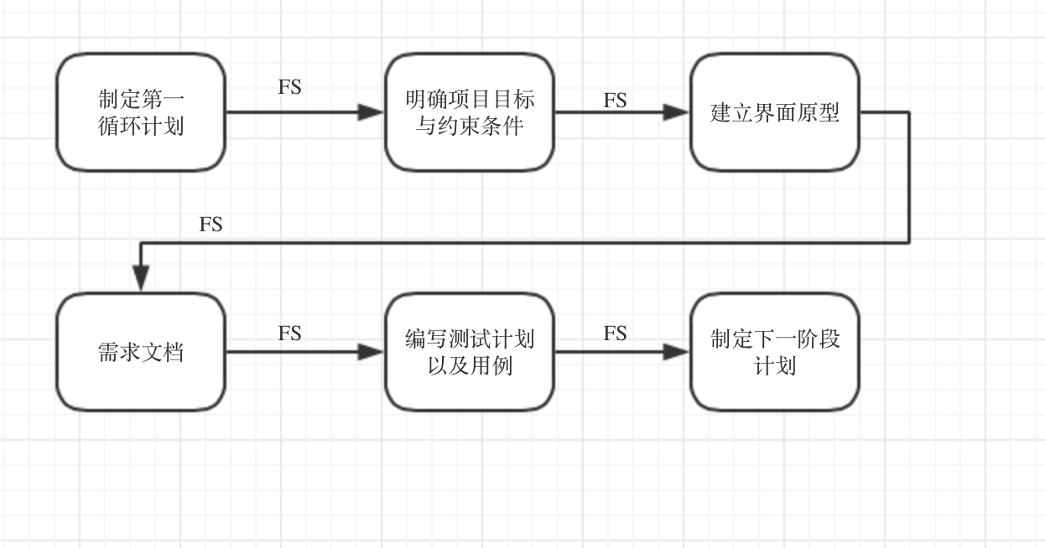下：

|  |  |  |  |  |
| --- | --- | --- | --- | --- |
| 人员 | day1 | day2-3 | day4-11 | day11-12 |
| 申彬 | 召集小伙伴开会 | 需求分析  详细设计  界面原型设计 | 编码 | 测试 |
| 石若非 | 参与会议 |
| 生宸 |
| 刘璇琳 |

里程碑和里程碑标志日期

里程碑1：通过评审的《需求规格说明》

里程碑日期：预估2016年3月3日

最重要的里程碑是《需求规格说明》，表明项目的重要工作需求分析的完成，也表示团队即将以此为开发基准开始正式的项目开发工作。

里程碑2：基本实现完成

里程碑日期：预估3月11日

表明项目的需求已初步实现，也代表团队的开发工作有个较为良好的雏形。

里程碑3：测试完成

里程碑日期：预估3月12日

表明有新需求的项目已经基本成型。

计划执行检查表

|  |  |  |  |  |
| --- | --- | --- | --- | --- |
| 人员 | day1 | day2-3 | day4-11 | day11-12 |
| 申彬 | 召集小伙伴开会 | 讨论设计 | 编码 | 测试 |
| 石若非 | 参与会议,进行会议记录 |
| 生宸 |
| 刘璇琳 | 编写文档 |